2016年本科教学质量报告

二〇一六年十一月

目 录
前 言 1
一、学校基本概况 1
二、本科教育基本情况 5
（一）本科人才培养目标及服务方向 5
（二）本科专业设置情况 5
（三）各类全日制在校生情况及本科生所占比例 6
（四）本科生生源质量情况 7
三、师资与教学条件 7
（一）师资队伍数量及结构情况 7
（二）生师比 8
（三）本科课程主讲教师情况 9
（四）教授承担本科课程教学情况 9
（五）教学经费投入情况 9
（六）教学行政用房、图书、设备、信息资源及其应用情况 10
1.教学行政用房与设备 10
2.图书 11
3.信息资源利用 11
四、教学建设与改革 12
（一）专业建设 12
1.建设思路清晰，结构与布局合理 12
2.人才培养方案 12
（二）课程建设 13
（三）教材建设 14
（四）实践教学、毕业论文（设计）与学生“双创”教育 16
1.实践教学内容与体系 16
2.毕业论文（设计） 17
3.学生创新创业教育 18
五、质量保障体系 18
（一）学校人才培养中心地位落实情况 18
（二）学院领导高度重视本科教学工作 19
（三）教学质量保障体系建设 19
（四）日常监控及运行情况 20
（五）本科教学基本状态分析 20
（六）开展专业建设和课程评估 21
六、学生学习效果 22
（一）学生学习满意度 22
（二）应届本科生毕业、学位授予、攻读研究生、就业情况 22
（三）社会用人单位对毕业生评价 23
（四）毕业生成就 23
（五）学生竞赛水平 24
七、特色发展 25
（一）本科人才培养模式改革 25
（二）本科教育教学工作的特色和经验 26
八、存在的主要问题及对策分析 28
（一）师资队伍建设，需要进一步提升 28
（二）加大本科教学改革力度，进一步加强实践教学环节 28
（三）保证教学专项建设经费的投入 28
结 语 29

附件：广州体育学院2016年本科教学质量报告支撑数据 31
＊表1 各类学生人数统计 31
＊表2－1 教师人数统计 31
＊表2－2 师资队伍职称结构统计 32
＊表2－3 师资队伍年龄结构统计 32
＊表2－4 师资队伍学位结构统计 32
＊表2－5 师资队伍学缘结构统计 32
＊表2－6 专任教师职称结构统计 33
＊表2－7 专任教师年龄结构统计 33
＊表2－8 专任教师学位结构统计 33
＊表2－9 专任教师学缘结构统计 33
＊表3 当年本科生招生专业总数统计 34
＊表4 生师比 34
＊表5 生均教学科研仪器设备值统计 34
＊表6 当年新增教学科研仪器设备值统计 34
＊表7 生均图书统计 35
＊表8 电子图书、电子期刊种数统计 35
＊表9 生均教学行政用房面积统计 35
＊表10 生均本科教学日常运行支出统计（元、人） 35
＊表11 本科专项教学经费统计（元） 36
＊表12 生均本科实验经费统计（元、人） 36
＊表12 生均本科实习经费统计（元、人） 36
＊表14 全校开设课程总门数统计 36
＊表15 实践教学学分占总学分比例统计%（按学科门类） 37
＊表16－1 选修课学分占总学分比例%（按学科门类） 38
＊表17 主讲本科课程的教授占教授总数的比例统计 38
＊表18 教授主讲本科课程占总课程数统计 39
＊表19 应届本科生毕业率统计 39
＊表20 应届本科生学位授予率统计 39
＊表21 应届本科生就业率统计 39
＊表22 体质测试达标率统计 40
＊表23 学生学习满意度统计 40
＊表24 用人单位对毕业生满意度统计 40
＊表25－1 教师公开出版著作统计 41
＊表25－2 教师承担科研项目和经费的汇总表 41
＊表25－3 教师公开发表论文统计 41
＊表25－4 教师获省（部）级教学成果奖 41
＊表25－5 多媒体和语音教室统计 42
＊表25－6 百名学生配教学用计算机台数统计 42
＊表25－7 本科学生在体育比赛中获奖情况 42
＊表25－8 本科学生获得等级裁判员证书的情况统计 42
＊表25－9 学生补考和重修人次等相关数据统计 43
＊表25－10 校外实习基地数统计 43
＊表25－11 教学班额数据统计 43

前 言
本科教育是学院的中心工作，提高质量是人才培养的核心任务。做好本科教育教学工作，是提升我院综合办学实力，实现特色鲜明的高水平体育大学建设目标的基础和保证。为了更好地推进我院本科教育实现科学发展，按照“以教学为中心，以育人为根本，以改革为动力，以质量为核心”的工作方针，深入贯彻落实《国家中长期教育改革和发展规划纲要（2010-2020年）》和《广东省中长期教育改革和发展规划纲要（2010-2020年）》，根据教育部《普通高等学校基本办学条件指标(试行)》（教发[2004]2号）和广州体育学院 “十三五”规划总体要求，结合我院本科教育教学的实际情况，学校进一步深化改革、优化办学条件，完善教育教学质量保障体系，增强教学管理工作的针对性和实效性，不断凝练和突出办学特色，全面提升人才培养质量。

一、学校基本概况
广州体育学院创建于1956年，是华南地区唯一独立建制具有本科和研究生教育的体育高等学府，具有副教授评审权和硕士学位授予权。2008年以优秀成绩通过教育部本科教学工作水平评估。
学校在校生近8000人，各类研究生900多人，与国家体育总局手曲棒垒中心联合办学培养研究生，与上海体育学院联合培养博士生。
学校现有6个学科门类：教育学、文学、经济学、管理学、艺术学、医学。拥有10个硕士授权点：体育学一级学科是广东省优势重点学科，具有7个二级学科硕士授权点，分别是体育教育训练学、体育人文社会学、运动人体科学、民族传统体育学、休闲体育学、体育新闻传播学、运动康复；以及医学门类运动医学硕士点、新闻与传播专业硕士点、体育专业硕士点。
设有18个本科专业：体育教育、运动训练、武术与民族传统体育、社会体育指导与管理、运动人体科学、休闲体育、特殊教育、新闻学、播音与主持艺术、舞蹈学、舞蹈表演、运动康复、经济学、公共事业管理、学前教育、表演、广播电视编导、康复治疗学。
其中，运动人体科学、体育教育、社会体育指导与管理等3个专业是国家特色专业建设点。新闻学、武术与民族传统体育、运动训练3个专业是广东省特色专业建设点；体育教育、运动人体科学2个专业是广东省高等学校名牌专业；休闲体育专业是广东省重点专业；体育教育、特殊教育、休闲体育、运动人体科学、舞蹈学、武术与民族传统体育专业6个专业是广东省专业综合改革试点专业。
学校现有《运动生物化学》、《运动生物力学》2门国家精品课程，《运动生物化学》1门国家级精品资源共享课程。有6门省精品或资源共享课程，3门省精品视频公开课，6个实验教学示范中心，3个省级教学团队，7个省级大学生实践教学基地，3个省级人才培养模式创新实验区。
师资雄厚，名师荟萃。专任教师420名，其中研究生学历占64%，高级职称专业技术人员近半数。拥有国家教育指导委员会体育委员会委员、国家社会科学基金学科规划评审组专家、国家体育总局全民健身专家委员会专家委员、国务院特殊津贴专家、全国优秀教师、国家科技进步二等奖获得者、中国青少年社会教育银杏奖、“广东省特支计划”教学名师、珠江学者、中国“二指禅”传人以及一大批国际级教练员和裁判员。学校聘请中央电视台著名主持人白岩松、中国足球协会副主席容志行等国内外知名人士任客座教授或名誉顾问。
学校拥有国家体育总局重点实验室、国家体育总局重点研究基地、国家级科学健身示范区、全民健身研究中心、广东省高等学校重点实验室、广东省高校科研型重点实验室、广东省高校国际暨港澳合作创新平台、广东省高校工程技术研究中心、广东省非物质文化遗产研究基地等一大批重点科研平台。
学校设有全国青少年校园足球“国培”基地、国家级社会体育指导员培训基地、国家体育总局武术功力项目训练基地、国家健美操训练基地、中国羽毛球协会培训中心、中国大学生体育协会棒球分会训练基地、国家青少年体育俱乐部和全国首个体育少年宫。学校拥有一级裁判员、一级运动员审批权。
学校主办《广州体育学院学报》、《体育师友》、《游泳季刊》等学术刊物，其中《广州体育学院学报》是中国人文社会科学核心期刊。学校图书馆是华南地区最大的体育文献信息中心，档案室成为“国家二级科技事业档案管理单位”。
学校承担多项国家自然科学基金课题、国家社科基金课题、奥运科技攻关课题等重大项目，荣获“国家科技进步二等奖”、“科技奥运先进集体”称号和一大批科学发明专利。
学校积极加强国际交流与合作，分别与美国、英国、加拿大、澳大利亚、日本、芬兰、韩国、新西兰、越南、台湾、香港、澳门等国家和地区高校开展人才培养和国际合作项目科学研究，近几年国际学生年均约40人。学校承办2010广州亚运会科学大会，开创了我国高校一校承办国际大型综合性体育科学盛会的先河。
建校60年来，学校坚持立德树人，努力践行社会主义核心价值观，彰显人才培养、科学研究、服务社会、文化传承功能，为国家培养了容国团、戚烈云、陈肖霞、冼东妹等一大批的优秀运动员、专家学者、教师、教练员和管理人员，为中国经济社会发展做出了积极贡献，得到了社会的充分肯定。学校是广东省唯一连续获得三届“感动南粤校园年度人物”荣誉的高校。
办学之初，广东省副省长曾生，广州市市长朱光，广州市副市长孙乐宜曾担任校党委书记和校长；中国著名体育教育家，中国提倡军事化体育的先驱袁浚，享誉国内外武术大师黄啸侠、张登魁，被国际乒联授予特别奉献奖、新中国第一任中国乒乓球队教练梁焯辉，优秀游泳教练“蛙王”黄焯荣、优秀田径教练孙紫萍、乒坛名将庄则栋教练冯国浩等知名学者曾执掌教鞭。逐步了弘扬岭南体育文化，彰显运动健康、竞技体育和休闲体育优势，为人类健康、奥运战略和地方经济社会发展服务的办学特色。
在未来发展中，学校坚持党的教育方针和社会主义办学方向，秉承“德厚学博、文精武杰”的校训，发扬容国团“人生能有几回搏，此时不搏更待何时”的广体精神，凝心聚力，创新驱动，为建设特色鲜明的高水平体育大学而努力奋斗！

二、本科教育基本情况

（一）本科人才培养目标及服务方向
本科人才培养目标：坚持以邓小平理论、“三个代表”重要思想为指导，坚持中国特色社会主义办学方向，贯彻党的教育方针，践行科学发展观，坚持“三个面向”，深化以教学为中心的各项改革，为广东经济社会发展、建设文化大省培养各类合格的高素质应用型体育人才。
服务面向定位：服务广东，加强区域合作，为国家培养具有实践能力、创新精神的应用型人才，为体育事业发展提供智力支持和人才支撑。

（二）本科专业设置情况
学院制定了《广州体育学院本科专业建设管理办法》和《广州体育学院“十二五”专业建设规划》。长期以来，学院主动适应国家及岭南地区经济社会发展需要对体育人才培养的要求，坚持以重点和优势学科建设、基地建设带动专业建设的思路，坚持内涵发展，妥善处理经济社会发展需要、学科发展与学生发展需要的关系，增设新专业与改造旧专业的关系，拓宽专业口径与灵活设置专业方向的关系，不断优化专业结构与布局，重点建设名牌专业和特色专业，初步形成了以体育为主导，依托体育教育训练学、体育人文社会学、运动人体科学的学科优势，构建体育与相关学科协调发展的学科专业体系。目前，学院有18个专业，其中国家特色专业建设点3个，省名牌专业或特色专业建设点6个，广东省重点专业1个，涵盖教育学、文学、管理学、经济学、艺术学、理学等六大学科门类，专业结构与布局较合理。
表2-1 广州体育学院本科专业结构设置一览表
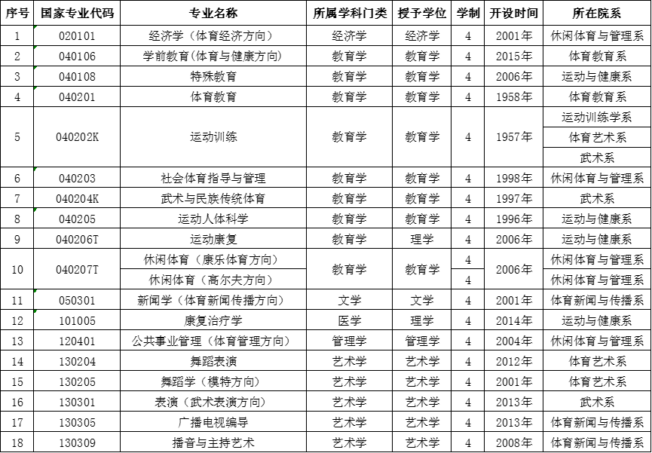

（三）各类全日制在校生情况及本科生所占比例
截止2016年8月31日，学院各类全日制在校学生规模7212人。其中全日制本科生6560人，研究生617人，留学生35人，进修生（1年以上）0人。本科生所占比例为91.0%，与2015年相比，本科生所占比例略有减少，降幅为0.3%。
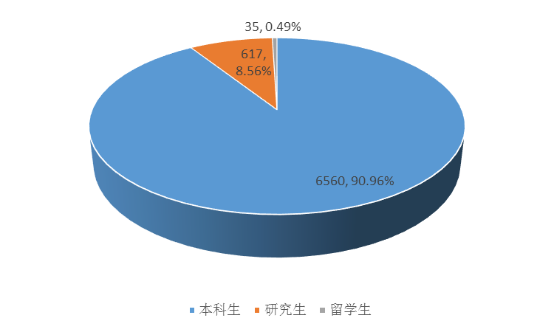
图2-1 广州体育学院各类全日制在校生情况一览

（四）本科生生源质量情况
生源质量是提高人才培养质量的关键之一。推动我院人才培养，深化本科教学“质量工程”建设。随着学院人才培养质量和声誉的不断提高，以及广东省体育事业快速发展对高水平人才需求的加大，学校招生质量逐年提高。
学院属于二本A类招生学校。2016年学校共有招生专业18个，实际录取本科新生1600人。招生人数量较往年相比略有下降，其中体育教育专业、体育新闻传播专业、播音与主持艺术专业、体育经济专业、社会体育专业等专业录取生源均为第一志愿投档，招生工作成绩喜人。

三、师资与教学条件

（一）师资队伍数量及结构情况
学院坚持人才强校战略，采取引进和培训等有力措施，加强学科带头人、学术带头人和中青年骨干教师培养，建设了一支数量充足、结构合理的师资队伍，满足了本科教学要求，完善了本科教学质量保障体系，适应了学院发展的需要。截止2016年8月31日，学院共有专任教师414人，其中具有研究生学位教师占专任教师的比例达到63.7%，继续保持增长。但与2015年相比，学院专任教师数量略有减少，降幅为1.4%。
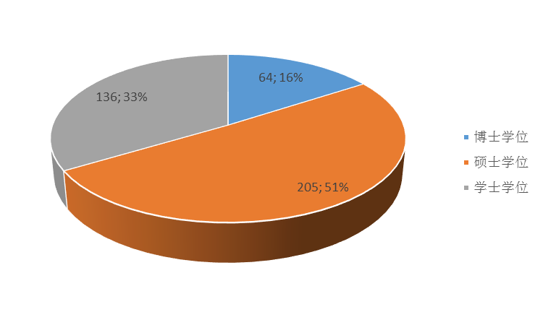
图3-1 广州体育学院专任教师学位结构统计

（二）生师比
学院根据本科教学工作的需要，在稳定发展本科教学规模的同时，采取培养与引进并举、专职与外聘结合的办法，基本保证了师资队伍的数量，能够满足人才培养的需要，学院生师比为16.6。由于全日制在校生增加的幅度高于教师增加的幅度（全日制本科生数增幅为2.0%，全日制研究生数增幅为4.9%，全日制留学生数增幅为9.4%，而学院教师总数增幅为0.2%），致使学院的生师比有所增加，幅度为1.8%，基本办学条件生师比指标监测值临近限制招生，应引起学院高度重视，未来在扩大招生规模的同时更要加大力度引进高水平的优秀教师，以充实学院的师资队伍。

（三）本科课程主讲教师情况
学院非常重视主讲教师资格审查和培训工作，严格执行《广州体育学院主讲教师资格认定暂行办法》，规定具有讲师及以上专业技术职务或具有硕士及以上学位的教师、本科毕业但达到运动健将水平的术科教师，通过岗前培训并取得合格证书才能担任主讲教师，同时把岗前培训合格作为教师定岗和评聘高一级专业技术职务的必备条件。学院对主讲教师的职业道德、业务素质、教学水平及教学能力等方面都有具体要求。2016年，符合主讲教师资格的比例为92.6％。

（四）教授承担本科课程教学情况
按照教育部（教高[2001]4号）文件精神，我院《关于加强本科教学工作提高教学质量的实施意见》中明确规定，教授讲授本科课程是上岗聘任的必要条件。2016年，学院在岗的教授为本科生授课的比例达到92.9%。与2015年相比，教授为本科生上课的比例继续提高，增幅为1.3%。

（五）教学经费投入情况
学院始终坚持以本科教学为中心，即使在财政状况比较困难的条件下，仍能紧紧围绕人才培养的中心任务统筹规划、合理配置办学经费，坚持把教学工作作为经费投入的重点,不断加大对教学工作的经费投入，加强教学设施建设，改善教学条件，加强学科专业、课程建设和师资队伍建设，坚持做到经费投入优先教学，经费倾斜教学。2016年度学院投入本科教学日常运行经费26,510,822.27元，与2015年相比，增幅为72.4%；生均本科教学日常运行支出4041.28元，增幅为69.0%。
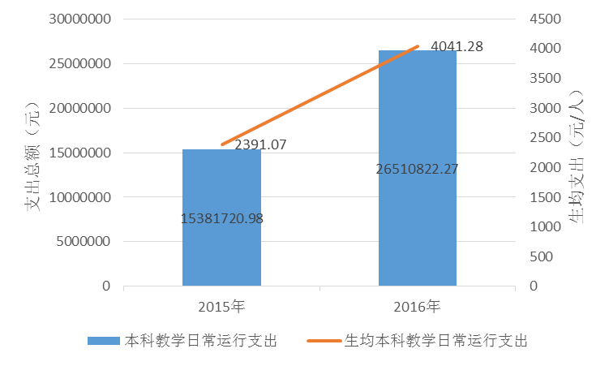
图3-2 广州体育学院生均本科教学日常运行支出统计

（六）教学行政用房、图书、设备、信息资源及其应用情况

1.教学行政用房与设备
目前，学院生均教学行政用房面积为18.77平方米，生均宿舍面积为8.89平方米。由于学院适度扩招的缘故，与2015年相比，这两项数据均有小幅减少，降幅分别为2.3%和7.6%，能够基本满足在校生本科教学和人才培养对校舍资源的需求。
经过2008年迎接教育部水平评估的准备，学院教室数量充足，类型多样，设施齐全。目前,有各类教室126间,座位数11307个，其中多媒体教室和语音教室的座位总数为5784个，每百名学生多媒体和语音教室座位数为80.2个，与2015年相比略有下降，降幅为2.2%；教学用计算机1352台，每百名学生拥有教学用计算机18.7台，与2015年相比稍有提升，增幅为3.6%。在学院各类全日制在校生有小幅增加的同时，学生所配教学用计算机等设备也持续跟进，现有的多媒体教室、语音实验室等优越的设施仍然能为广大师生利用现代化教育技术和手段提供优良条件。

2.图书
我院图书馆为专业性图书馆，是华南地区最大的体育教学、科研、训练竞赛服务的文献信息中心。学院馆藏图书数量60.07万册，生均图书77.7册，与2015年相比，生均图书增幅为1.6%。
在持续增加纸质文献的同时，还大力发展电子文献资料。学院现有电子图书数量达30.58万册，与2015年相比，增幅为20.9%。现在通过“广东网络图书馆”资源共享，校园网用户可以免费查找和下载“中国期刊网”、“维普中文期刊数据库”、“中国学位论文全文数据库”、“硕博士论文全文数据库”等数据库全文。图书馆还着手整合各类电子资源，建设了本院教师科研成果数据库、本院硕士学位数据库、优秀学士学位数据库、教学视频数据库等7个自建数据库，更好地服务于我院教师、学生的教学训练和科研工作。

3.信息资源利用
学院根据建设数字化校园的要求，积极构建先进的校园网络系统，在教学、管理、服务等方面积极发挥网络功能。校园网整体建设水平高，在本科教学和管理中发挥了重要作用。
近年来，学院投入了大量的经费建设校园网络，建设水平高，覆盖面广，实现了教学、科研、办公、运动场馆、学生公寓、教工宿舍全部联网，网络服务好、速度快、信息资源利用高，在本科教学工作中发挥了重要作用。

四、教学建设与改革
学院重视本科专业建设与教学改革，大力推进名牌、特色专业建设，优化学科专业结构。以教学内容和课程体系改革为核心，建设精品课程，构建人才培养体系；以加强实践教学基地和实验室建设为重点，强化实践教学改革，着力培养学生的创新精神和实践能力；以学生为主体，教师为主导，注重因材施教，改革教学方法和教学手段，充分发挥现代教育技术的作用，建立具有自身特色的现代教学管理和运行机制。

（一）专业建设

1.建设思路清晰，结构与布局合理
长期以来，学院为适应经济社会发展需要对体育人才培养的要求，坚持内涵发展，妥善处理各种关系，不断优化专业结构与布局，突出名牌专业和特色专业的建设，形成了以体育为主导，依托体育教育训练学、体育人文社会学、运动人体科学的学科优势，构建体育与相关学科协调发展的学科专业体系，使我院的专业建设结构与布局更趋合理。

2.人才培养方案
学院根据高素质应用型人才培养的目标，不断完善本科人才培养方案，注重第一、二、三课堂的有机结合，形成了课内教学为主干、课外俱乐部活动和社会实践为两翼的人才培养模式，突出实践教学环节，加强学生素质教育，努力探索培养多种规格本科人才的新途径。人才培养方案执行情况好。
学院依据教育部最新颁布的《普通高等学校本科专业目录（2012）》，对照现有学科体系和专业结构，以适应区域体育产业和社会发展需要为出发点，分别于2011年和2013年先后两次修订了本科各专业人才培养方案，在广泛征集各教学部门意见的基础上，于2015年又对学院人才培养方案进行了微调，大力加强专业实践和社会实践环节，完善校本课程建设，形成了凸显学院办学特色、结构合理、优势突出、富有专业个性的课程体系，人才培养质量持续提升。

（二）课程建设
学院把课程体系和教学内容改革作为整个本科教育教学改革的核心与重点，课程体系改革思路清晰，教学内容精心设计，课程结构不断优化，课程建设和教学改革成效显著。学院课程体系的设计紧紧围绕培养目标的要求，主动适应当前及今后社会对人才知识结构与能力的新变化趋势。坚持以精品课程建设和教改科研立项作为教学内容和课程体系改革的抓手，加强课程模块建设，成效显著。
学院遵循立足广东的办学定位，继承容国团“人生能有几回搏，此时不搏更待何时”的广体精神，弘扬岭南体育文化，彰显运动健康、竞技体育和休闲体育优势，为人类健康、奥运战略和地方经济社会发展服务，构建了模块化的课程体系，即国家课程、校本课程、社会课程相结合，理论课程与实践课程相结合，基础性课程和专业性课程相结合。更新人才培养观念，创新人才培养模式。创新学生培养目标模式，在确定不同类型、不同层次的人才培养规格基础上，培养高素质应用型人才、复合型人才、创新型人才。创新人才培养过程模式，提供多样化的培养过程，在现有“3.5+0.5”、“2+2”等模式的基础上，加强校校结合、校研结合、校企结合，强化实践教学环节，增强学生实践动手能力，注重跨学科、跨专业培养人才，构建“通识教育与专业教育相融合、知识传授与能力培养相融合、全面发展与个性培养相融合”的人才培养模式。

（三）教材建设
认真做好各级各类“十三五”规划教材立项申报和实施工作，积极开展多媒体教材、网络教材建设，鼓励教师编写反映我院学术水平、具有岭南体育特色的教材，逐步形成立体化系列精品教材。
“十二五”期间，主编出版国家级统编教材1～2部，主编出版其他类教材5～10部。推进统编教材、获奖教材、优秀教材选用，提高新版优秀教材选用率。
学院高度重视教学方法与手段改革，一方面更新教育观念，支持教师改革教学方法，提高教学水平；另一方面加大投入，为教师应用现代教育技术、改革教学手段创造条件。学院必修课中理论课运用多媒体进行教学的课程比例高，应用效果好。
近年来，根据高等教育教学改革和学校体育教育改革的新理念，学院在2015年的基础上，今年继续组织全院教职员工转变教育观念，落实现代教育理念，开展旨在推动教学内容、教学方法与手段改革的教学评比活动的基础上，围绕学院发展思路，提出了课堂教学“抓两头，带中间”、“实现四个转变”及全面推行探究式、研究性教学和研究性、合作性、自主性学习的课堂教学模式，深入开展“案例教学”、“启发式教学”、“问题式教学”和“自主学习”、“体验性学习”等教与学的研究与实践，形成了“教师乐教、学生乐学”的良好教学氛围。2016年上半年，教务处牵头在全院范围内开展了持续近两个月的教研主题活动，参加展示的八个教研室积极准备、精心安排，围绕专业与课程建设、教学方法改革、实践教学等主题，呈现出丰富多彩、形式各异的精彩展示。此次教研活动取得了圆满成功，为各教研室相互观摩、学习提供了一个良好的平台，促进了教研内容、教研形式等方面的发展，也为优化教学效果，提高人才培养质量提供了持续动力。
学院还积极开展了“青年教师教学技能大赛”、“教学擂台赛”、“教学训练观摩课”等活动，并结合教学公开课和专家评价等形式，有力促进了教师教学方法与手段改革的力度，全面提高教学质量，取得了丰硕的成果。2016年，我院新增广东省质量工程3项，其中1项人才培养模式创新实验区、2项大学生践教学基地，教师获批省级教改课题7项。学院高度重视教育教学改革研究与实践，不断更新教育教学观念，创新人才培养模式，加强课程和教材体系建设，改革教学方法和手段，加大教研立项的资助力度，教育教学科研质量和层次得到不断提高。

（四）实践教学、毕业论文（设计）与学生“双创”教育

1.实践教学内容与体系
学院根据学科专业特点，针对人才培养要求，及时更新实践教学内容，形成了基础实践教学、专业实践教学、综合实践教学为一体的实践教学体系；积极创造条件使学生较早参与科研和创新活动，效果好。
学院高度重视实践教学工作，立足人才培养目标，注重实践教学内容的优化和更新，针对不同学科专业特点对实践教学提出明确要求，构建了基础实践教学、专业实践教学、综合实践教学三个层面有机结合的系统化实践教学体系，实验开出率达到100%。基础实践培养学生进行专业学习乃至终身学习所需的一些基础性技能；专业实践拓展学生的专业知识，使学生掌握基本的专业技能与方法，促进学生科学思维与创新能力的提高；综合实践开阔学生视野，培养学生为社会服务的意识，提高学生适应社会的能力，培养学生综合利用知识分析问题、解决问题的能力与素质，促进学生创新精神与能力的发展。实践教学各部分既相对独立，又互为补充，相互促进，课内与课外互补，基础训练与综合训练相结合，思想教育、科学知识教育与专业教育相互渗透，提高学生的综合素质。
学院一贯坚持在教学内容与体系、教学方法与手段等方面加大实践教学改革力度，注重传统与现代相结合，通过多种途径不断优化和更新实践教学内容。如强化实习、见习、专业调研、课程设计（论文），鼓励本科生参与“大学生科技创新项目”、“科技咨询项目”、参加开放实验项目修习、参与校内外各类竞赛和学术科技文化活动等，增强课内与课外的有机联系，极大的拓展和丰富了实践教学的内容。
实习是重要的实践教学内容，学院重视实习工作，建立了理论与实践、课内与课外、素质与能力有机结合的方案，管理规范，经费到位，时间充裕，实习基地和实习点建设成效明显，保证了实习质量，实习效果好。结合我院的实际，实习工作进行了“两个结合”的改革实验，一是院内与院外结合。在巩固发展稳定的院外实习基地的同时，在院内开设了校本课程，让学生参与竞赛组织与编排、学院新闻报道、高年级学生兼任低年级学生见习班主任等活动，保证了学生的实践训练。二是集中与分散相结合。既重视传统实习基地的集中实习教学，又鼓励师生创造条件分散进入基层学校或单位进行训练，有效拓宽实习训练途径。由于措施得力，我院实习生在实习工作中表现出专业技能突出、工作能力强、角色转变快、实习态度好的特点，受到各实习基地（点）领导、教师的一致好评。

2.毕业论文（设计）
学院严格规划毕业论文各环节的管理工作，强化制度建设，对指导教师资格进行认定，加强指导工作，保证了毕业论文质量。
学院鼓励学生选题多样化。我院学生毕业论文选题根据我省经济社会和体育教育事业发展需要，向交叉学科方向发展，提倡学生自己选题，自己设计实验和调查，独立完成毕业论文，凸显我院办学特色。

3.学生创新创业教育
我院以专业培养方案为基础，以深化课程改革为主线，以实践教学和社会实践为重点，构建了学生创新精神与实践能力的培养体系。在新修订的人才培养方案中，各专业均突出教学实践环节；在课堂教学中，鼓励教师采取启发式、研究式、讨论式教学方法，着力提高学生的创新精神和实践能力。
学院制定相关制度，通过给予精神与物质奖励等激励措施，激发学生参加科技创新活动的热情。每年通过举办文化艺术节、社会实践和学生社团活动等渠道，积极营造良好的校园科技创新氛围。组织学生参加社会调查、“三下乡”、青年志愿者等实践活动，形成了第一课堂和第二课堂相衔接，课内实践教学与课外“三下乡”活动相结合的实践育人体系，为广东的和谐社会建设贡献了力量。
近年来，我院学生在竞技领域内也取得了辉煌成绩。作为一个地方高校的体育学院，我院学生在国际、国内的各类竞技比赛中捷报频传，在扩大我院在国内外知名度的同时，充分展现了我院一流的教学训练效果。

五、质量保障体系

（一）学校人才培养中心地位落实情况
学院始终坚持教学工作的中心地位，教学改革的核心地位，教学基本建设的优先地位，建有一套完善的服务教学工作的保障体系，确保学院领导重视教学，各职能部门服务教学，经费投入优先教学，政策规定倾斜教学，科学研究促进教学。近年来，虽然学院出现了财经困难，但不管如何困难，经费始终优先投入教学，向教学倾斜。不仅如此，在内部管理体制改革过程中，学院明确提出各项改革必须有利于落实教学工作的中心地位，必须有利于教师队伍的建设。在人事制度改革上，制订了人才引进的优惠政策，强调编制倾斜教学第一线，鼓励教师报考硕士、博士研究生，对考上硕士、博士研究生的教师给予学费和生活费奖励。

（二）学院领导高度重视本科教学工作
学院领导班子高度重视教学工作，明确党政“一把手”是教学工作第一责任人，长期执行院领导每学期听课不少于四次的制度、院领导参加期末监考工作制度和院领导班子成员挂点各教学系部工作制度，院领导每年坚持到实习基地检查实习和调研，经常深入教学第一线了解教学情况，解决教学工作的实际问题。院党委会、院长办公会经常研究教学工作，2016年，学院分别有多次涉及学科、专业、课程建设和教学管理等的专题会议，学院领导还带头从事教学研究，不断更新教育思想观念，提高驾驭和指导教学工作的能力。

（三）教学质量保障体系建设
学院始终把人才培养质量作为学院生存和发展的生命线，把提高教学质量作为学院工作的永恒主题。在办学思想上，确立了教学是立校之本的观念；在教学过程中，确立了质量就是生命、质量就是品牌的意识。在教学管理上，逐步构建了一套完善的教学质量保障与监控体系，制订了《广州体育学院本科教学质量工程》、《广州体育学院教学质量保障与监控体系》，印发了《广州体育学院教学管理文件汇编》，健全了教学研究与改革、教学质量监控与评价、教务管理、学务管理、实践教学管理等五个方面的教学管理制度，健全了各主要教学环节的质量标准，并根据高等教育发展趋势、现状和人才培养目标的要求，不断完善各类质量标准，确保了教育教学质量的不断提高。

（四）日常监控及运行情况
学院以全面提高教学质量和人才培养质量为目标，以人才培养目标和教学环节质量标准为依据，不断健全教学质量管理机制，已经形成全员参与、全面管理和全过程监控的教学质量监控体系。
为了保证教学质量监控有效实施，学院建立了一系列教学检查与评估制度，通过深入开展教学检查、教学评估、评教评学等工作，对教学质量进行监控。学院主要的教学检查与评估制度包括有：教学检查制度 、领导干部听课制度、评教评学制度、教学督导制度、教学评估制度、教学信息反馈与管理制度等等。这些制度的建立，对了解教学中存在的实际问题，及时纠正不良的教风学风，对督促学生养成良好学气，促进教风学风建设起到了积极的作用。

（五）本科教学基本状态分析
在学院党委的高度重视下，2016年，学院本科教学基本状态良好，主要基本办学条件指标和监测办学条件指标合格，尤其是2008年教育部本科教学水平评估前后，学院对教学基础设施进行了大投入，为今后学院的长远发展奠定了坚实的基础，生均教学科研仪器设备值、生均宿舍面积、百名学生配教学用计算机台数、百名学生配多媒体教室和语音实验室座位数等指标都大大超出了监测指标，尤其值得一提的是，虽然2016年我院在校生有所增加，但具有研究生学位教师占专任教师的比例及具有高级职务教师占专任教师的比例这两个观测指标也大大超出了监测指标的要求，为我院的长远发展打下了坚实的基础，还有，2016年仍然是我院财政困难年，即使如此，在本科教学日常运行支出经费和本科实验经费上都有较大幅度投入，与2015年相比，增幅分别达到72.4%和49.8%。当然，由于各种主客观原因，我院的生均占地面积与监测要求也存在很大差距，生师比也面临险境，这要引起我们的高度重视。

（六）开展专业建设和课程评估
坚持“有所为，有所不为”的原则。重点突破，目标集中，集全校优质教育资源培育品牌、强化特色，提高学校专业建设水平。根据学校的总体定位，科学确定专业培养目标、合理构建课程体系、深入改革教学内容、大力加强实践动手能力培养，在发挥专业优势和办出专业特色方面取得实质进展，达到同层次、同类型高校相关专业的先进水平。
重点抓好国家级特色专业、省级重点专业的评估与建设，加大投入、强化特色，努力形成一批新的省级重点专业，抓好新专业的建设评估和老专业审核评估工作。
建立一套科学的专业和课程评估体系。分阶段对全校专业和课程进行系统评估，通过评估，发现问题、解决问题，促进专业和课程建设水平不断提高。

六、学生学习效果

（一）学生学习满意度
学生课堂教学质量评价的数据显示，2016年，学生评教平均成绩达92.82分，继续保持高分，反映出学生学习满意度普遍很高。

（二）应届本科生毕业、学位授予、攻读研究生、就业情况
学院历来将毕业生就业工作摆在突出位置, 作为“一把手”工程，组建工作机构，实现了就业机构、人员、经费三到位，完善工作机制，落实目标责任制，调动全员参与，形成就业合力，加强毕业生就业指导与服务，推进毕业生就业市场建设，就业工作成效显著。2016年应届本科毕业生1433人，其中毕业1406人，与2015年相比毕业人数有所减少，降幅为23.6%；授予学位1433人，与2015年相比有所减少，幅度为23.6%。截至2016年8月31日，本科生初次就业率达到95.1%，与2015相比，就业率有稍有下降，降幅为2.5%。我院本科毕业生就业去向地主要分布在省会和地级市，县级地较少；而毕业生就业主要流向非国有企业、普教系统、国家机关及党群系统及其他行业，国有企业、高等院校及灵活就业的人数较少。
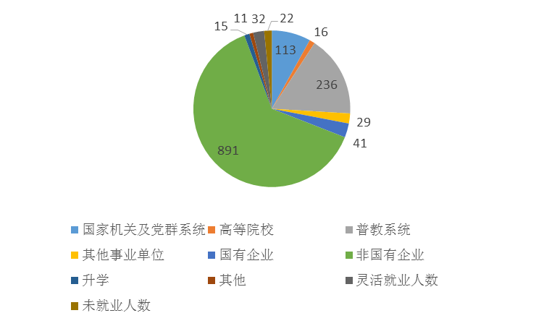
图6-1 广州体育学院2016届本科毕业生就业去向情况统计

（三）社会用人单位对毕业生评价
学院本科教学和人才培养工作得到了社会高度肯定，用人单位和毕业生对学院办学满意率高，达到95.5%，继续保持优良的满意率高。毕业生为广东省体育事业的发展做出了较大贡献，为学院赢得了声誉，也得到了社会的广泛肯定。
毕业生在工作岗位上表现突出，受到用人单位的一致好评。调查显示，我院毕业生思想政治表现、社交能力、专业知识、吃苦精神、创业能力和组织管理能力突出，受到用人单位的肯定，反映出我院学生过硬的综合素质。

（四）毕业生成就
建院以来，学院为国家培养了大量的各类优秀体育人才，其中，一大批已经成为体育管理和体育教育领域的中坚力量、栋梁之才和领军人物，在体育教育、运动训练、科技创新等方面做出了贡献，为广东文化大省建设立下了汗马功劳，赢得了良好的社会声誉。2016年，又有1406名毕业生走向社会，他们当中必将有一部分承前启后，为我国的体育产业和国家的经济建设做出杰出的贡献。

（五）学生竞赛水平
作为体育类高等院校，我院不断深化教学改革，做了大量深入细致的工作，取得了令人满意的成效，竞技体育水平不断提高。
学院十分重视非体育类专业学生的体育教学，调集了经验丰富的教师，严格按照教育部《 普通高等学校体育课程教学指导纲要 》的规定，充分利用体育教学资源优势，认真开展非体育类专业学生的体育课教学。2016年，我院共有4394名学生（由于四年级学生都去参加实习，故未统计大四学生）参加《学生体质健康标准》测试， 其中优秀51人、良好854人、及格2873人、不及格616人，此次学生体质测试达标率为86.0%。
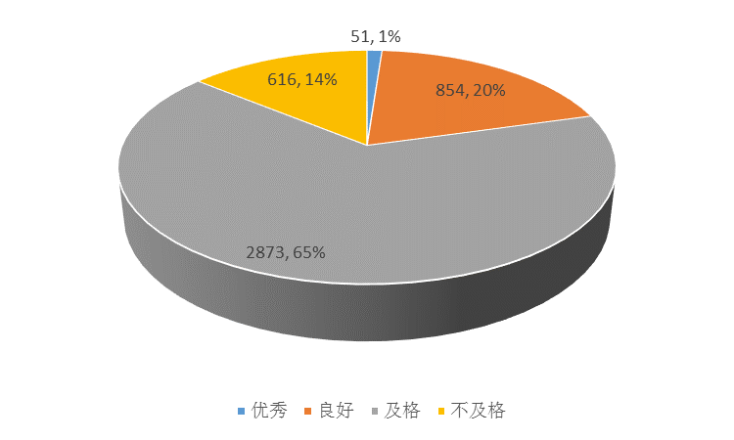
图6-2 广州体育学院全日制本科生体质测试达标率统计
我院群众性体育活动蓬勃开展，学校每年秋季举行的田径运动会，成为学生参与群体活动、展示运动技能的一个平台。学校竞赛处统一组织开展各类全院性的体育竞赛训练活动，定期召开学院田径运动会和各单项体育比赛。与此同时，我院各系及体育社团、体育俱乐部积极开展形式多样、喜闻乐见的群众性体育比赛，吸引了广大学生，成为校园文化的重要组成部分。学院所有体育场馆向师生全面开放，广大师生参加体育锻炼积极性高。2016年，我院共有本科生院级代表队十几个，包括田径、篮球、足球、排球、羽毛球、乒乓球、游泳、武术套路、散打、跆拳道、体育舞蹈、健美操、高尔夫、攀岩地掷球等奥运和非奥运项目，其中在国际比赛中，取得金牌3人次，银牌4人次，铜牌6人次；在全国比赛中，取得金牌11人次，银牌21人次，铜牌15人次，4～6名21人次；在省级比赛中，取得金牌42人次，银牌23人次，铜牌32人次，4～6名28人次；在校生获得国家一级裁判员196人，国家二级裁判员297人，与2015年相比，各级比赛项目成绩总体保持稳定。

七、特色发展

（一）本科人才培养模式改革
面对高等教育发展新形势，我院不断更新教学观念，确立了适应经济社会和体育事业发展需要的教育思想观念，树立了科学的育人观、人才观、质量观、体育观、发展观。
在“培养什么样的人才”上，我院确立了“育魂铸人，成人成才”的教育理念，强调育人以育魂为先，德育为先，育人为本，使学生“精神成人，专业成才”。 全院师生根据六十年的积淀，在育人工作中坚持学院的办学理念，秉承“德厚学博，文精武杰”校训，弘扬“行胜于言，止于至善；自强不息，拼搏奉献”的广体精神，为社会主义事业输送了大批合格的建设者和接班人。
在发挥高校为社会服务上，学院紧紧围绕“体育服务健康”，确立了“健康第一，为人民健康事业服务”的大体育观。改革开放以来，学院根据经济建设和社会发展的需要，在人才培养上不断调整专业结构和方向，增设了运动康复与健康、休闲体育等新专业，构建了多门类、多层次、多方向的体育人才培养体系。
2016年6月22日，学院在亚运馆召开了广州体育学院2016年学生基本功大赛暨教学工作表彰大会，历时四个多月的学生基本功大赛在亚运馆进行了总决赛。陈琦副院长感叹道：“它检验和促进广体学生的技能培养程度和专项能力水平，提高广体人才培养质量，适应当代改革发展的需要，全面提高学生综合实践应用能力，落实学院有关加强学生基本功培养的要求，更有利于学生更好地参与毕业实习工作。” 至此，基本功大赛已经举办三届，回首走过的几个年头我们共同见证了广体学子们洒下的辛勤汗水和专业水平的不断进步。

（二）本科教育教学工作的特色和经验
广州体育学院，历经半个世纪的初创、壮大、发展、改革与飞跃，颇得岭南文化之神韵，以独有的风姿植根于南粤大地。经过一代代师生继承传统，在本科教育教学工作方面形成了与南国经济社会发展相适应的办学特色：弘扬岭南体育文化，彰显运动健康、竞技体育和休闲体育优势，为人类健康、奥运战略和地方经济社会发展服务。这一特色是学院坚持教育教学质量，坚持服务社会与实践教学的有机统一，培养具有创新精神与实践能力的高素质应用型人才的高度概括。
从历史到现在到未来，弘扬岭南体育文化，彰显运动健康、竞技体育和休闲体育优势，为人类健康、奥运战略和地方经济社会发展服务都是广州体院的历史使命。六十年来，从广体毕业走向社会的学生数以万计，遍布全省各地，遍布海南省各地，遍布香港、澳门。大、中、小学各种层次的各类学校中的体育教师，广州体院的学生占了大多数，各市的体育局长、骨干，广体的毕业生占绝大多数，他们已成长为政府体育机关的领导，许多校友在大学、中、小学担任了党委书记、院校的重要职务，数以千计的校友成长为教授、研究员、高等教师，在教学、科研、产业管理各方面做出了巨大的贡献。一批为国家争光的学生运动员，在竞技领域也做出了巨大贡献。
岭南体育文化是岭南文化的一个分支。岭南本土体育文化兼融中原体育文化和外来体育文化，在形式上，又包含休闲与竞技两个方面。广州体院建校以来，注重挖掘和发展岭南体育文化在本科教育教学中的重要作用，充分发挥岭南龙狮、南拳、英歌，中原的武术、养生，外来的球类、游泳、高尔夫球、轮滑、健美操、体育舞蹈等竞技、休闲运动技术和现代体育社会学科、生物学科等内容充实本科教育教学内容、培养各类人才，学院的本科教育教学计划、教学内容都体现了岭南体育文化的特色。

八、存在的主要问题及对策分析

（一）师资队伍建设，需要进一步提升
教师是决定教育质量的第一资源，优秀的教师不仅具有良好的师德、广阔的知识和深厚的专业功底，而且要有独特的教学艺术，懂得教书与育人、教学与科研、知识传授能力与能力培养的关系，从而提高教育教学质量。
“十二五”期间，学院教师队伍的引进和补充较为滞后，再加上一些教师的退休和工作调动，使我院的教师队伍总体规模发展较小。学院还缺乏有较大影响力的学科领军人物等高层次人才；教师的科研创新能力、职业素质、敬业精神有待进一步提高；青年教师的工作、学习和生活条件需要进一步改善；师资队伍的年龄结构、职称结构和学历结构仍需进一步优化。

（二）加大本科教学改革力度，进一步加强实践教学环节
实践创新人才培养模式，是突出对学生实践能力、创新能力与适应能力的培养，也是高等院校教育改革的核心。学院在实践教学内容、形式、方法、政策、运行机制都有待进一步提高。接下来，要继续深化本科生实践教学改革，加快推进专业实验室、实习基地等建设，提高大学生的实践能力和创新能力，建立起一套更加完善的实践教学体系。

（三）保证教学专项建设经费的投入
经费是教学工作的保障，从我院近几年的情况看，本科教学日常运行经费支出虽然总体上保持了常态增长，但是对教学工作的总体投入力度与其他广东省属本科院校相比还存在较大差距，有些专业的经费投入还不达标。进入“十三五”建设时期，学院应进一步完善本科教学各类专项资金的管理制度，充分做好经费的统筹规划，更加科学、合理、高效地使用专项经费；不断增加师资队伍建设、学科与专业建设专项经费配额，继续完善学院软硬件设施，大力支持特色项目的培育与建设。

结 语
“十三五”期间，学校以提高人才培养质量为核心，统筹本科教育质量、结构、特色、成效协调发展；优化本科专业结构与布局，适应国家及区域经济和社会发展的需要；扩大优质教育资源，满足高质量教学的需要；深化教学改革，更新教育观念，不断提升本科教育教学水平；推进素质教育和创新创业教育，着力培养信念执着、品德优良、素质过硬的应用型人才、复合型人才、创新型人才，为创办体育大学提供有力支撑。紧紧围绕人才培养的核心工作，紧扣学院工作的目标和任务，以迎接本科教学审核评估工作为抓手，按照育人为本、改革创新、优化结构、分类发展、提高质量的总体要求，坚持突出重点（特色）专业优势，扶持新办专业，更新人才培养观念，创新人才培养模式和教学管理机制，健全质量保障体系，整合教学优质资源，面向社会需求和全体学生，强化实践教学环节，加强运动技能测试，调整专业课程结构，推进教材建设，构建和完善主动适应经济社会发展需要的应用型、复合型人才培养体系，以求真务实的工作态度，主动适应高等教育教学新常态，不断提高我院的教学管理水平与课堂教学质量，进一步推进“创新强校工程”和“质量工程”建设工作，培养高素质专业人才。
附件：

广州体育学院2016年本科教学质量报告支撑数据
（含与2015年相比较的变化幅度）
1.本科生占全日制在校生的比例

＊表1 各类学生人数统计
学生类别 |  | 折合  系数 | 2015年度 |  | 2016年度 |  | 变化幅度
 |  |  | 学生数 | 折合数 | 学生数 | 折合数
全  日  制  在  校  生 | 本科生 | 1.0 | 6433 | 6433 | 6560 | 6560 | +2.0%
 | 研究生 | 1.5 | 588 | 882 | 617 | 925.5 | +4.9%
 | 留学生 | 3.0 | 32 | 96 | 35 | 105 | +9.4%
 | 预科生 | 1.0 | 0 | 0 | 0 | 0
 | 成人脱产生 | 1.0 | 0 | 0 | 0 | 0
 | 进修生（1年以上） | 1.0 | 0 | 0 | 0 | 0
 | 合计 |  | 7053 | 7411 | 7212 | 7590.5 | +2.3%
函授生 |  | 0.1 | 504 | 50.4 | 457 | 45.7 | -9.3%
在职硕士生 |  | 0.3 | 302 | 90.6 | 303 | 90.9 | +0.3%
夜大（业余）生 |  | 0.3 | 0 | 0 | 0 | 0
折合在校生 |  |  |  | 7552 |  | 7727.1 | +2.3%
本科生占全日制在校生的比例 |  |  | 91.2% |  | 91.0% |  | -0.3%
注：变化幅度（%）=（2016年度数-2015年度数）/2015年度数×100%（增加用“+”，减少用“-”），下同。

2.教师数量及结构

＊表2－1 教师人数统计
年度 | 专任教师人数 | 外聘教师人数 | 外聘教师折合人数  （折合系数0.5） | 教师总数  （折合）
2015 | 420 | 88 | 44 | 464
2016 | 414 | 102 | 51 | 465
变化幅度 | -1.4% | +15.9% | +15.9% | +0.2%

＊表2－2 师资队伍职称结构统计
年度 | 教师  人数 | 正高职 |  | 副高职 |  | 中级 |  | 初级及未定级
 |  | 人数 | ％ | 人数 | ％ | 人数 | ％ | 人数 | ％
2015 | 438 | 72 | 16.4 | 114 | 26.0 | 184 | 42.0 | 68 | 15.5
2016 | 433 | 70 | 16.2 | 122 | 28.2 | 174 | 40.2 | 67 | 15.5%
变化幅度 | -1.1% | -2.8% |  | +7.0% |  | -5.4% |  | -1.5%

＊表2－3 师资队伍年龄结构统计
年度 | 教师  人数 | 平均  年龄 | 35岁及以下 |  | 36~45岁 |  | 46~55岁 |  | 56岁以上
 |  |  | 人数 | % | 人数 | % | 人数 | % | 人数 | %
2015 | 438 | 42.3 | 125 | 28.5 | 148 | 33.8 | 137 | 31.3 | 28 | 6.4
2016 | 433 | 42.9 | 116 | 26.8 | 157 | 36.3 | 131 | 30.3 | 28 | 6.5
变化  幅度 | -1.1% | +1.4% | -7.2% |  | +6.1% |  | -4.4% |  | +0.0%

＊表2－4 师资队伍学位结构统计
年度 | 教师  人数 | 博士学位 |  | 硕士学位 |  | 学士学位 |  | 硕士及以上学位
 |  | 人数 | % | 人数 | % | 人数 | % | 人数 | %
2015 | 438 | 69 | 15.8 | 205 | 46.8 | 151 | 34.5 | 274 | 62.6
2016 | 433 | 65 | 15.0 | 211 | 48.7 | 144 | 33.3 | 276 | 63.7
变化  幅度 | -1.1% | -5.8% |  | +2.9% |  | -4.6% |  | +0.7%

＊表2－5 师资队伍学缘结构统计
年度 | 教师人数 | 同缘（无外校学历） |  | 异缘（有外校学历）
 |  | 人数 | ％ | 人数 | %
2015 | 438 | 191 | 43.6 | 247 | 56.4
2016 | 433 | 183 | 42.3 | 250 | 57.7
变化幅度 | -1.1% | -4.2% |  | +1.2%

＊表2－6 专任教师职称结构统计
年度 | 教师  人数 | 正高职 |  | 副高职 |  | 中级 |  | 初级及未定级
 |  | 人数 | ％ | 人数 | ％ | 人数 | ％ | 人数 | ％
2015 | 420 | 72 | 17.1 | 110 | 26.2 | 172 | 41.0 | 66 | 15.7
2016 | 414 | 70 | 16.9 | 117 | 28.3 | 163 | 39.4 | 64 | 15.5
变化  幅度 | -1.4% | -2.8% |  | +6.4% |  | -5.2% |  | -3.0%

＊表2－7 专任教师年龄结构统计
年度 | 教师  人数 | 平均  年龄 | 35岁及以下 |  | 36~45岁 |  | 46~55岁 |  | 56岁以上
 |  |  | 人数 | % | 人数 | % | 人数 | % | 人数 | %
2015 | 420 | 42.3 | 120 | 28.6 | 141 | 33.6 | 131 | 31.2 | 28 | 6.7
2016 | 414 | 42.9 | 111 | 26.8 | 151 | 36.5 | 124 | 30.0 | 28 | 6.8
变化  幅度 | -1.4% | +1.4% | -7.5% |  | +7.1% |  | -5.3% |  | 0.0%

＊表2－8 专任教师学位结构统计
年度 | 教师  人数 | 博士学位 |  | 硕士学位 |  | 学士学位 |  | 硕士及以上学位
 |  | 人数 | % | 人数 | % | 人数 | % | 人数 | %
2015 | 420 | 68 | 16.2 | 200 | 47.6 | 143 | 34.0 | 268 | 63.8
2016 | 414 | 64 | 15.5 | 205 | 49.5 | 136 | 32.9 | 269 | 65.0
变化  幅度 | -1.4% | -5.9% |  | +2.5% |  | -4.9% |  | +0.4%

＊表2－9 专任教师学缘结构统计
年度 | 教师人数 | 同缘（无外校学历） |  | 异缘（有外校学历）
 |  | 人数 | ％ | 人数 | %
2015 | 420 | 187 | 44.5 | 233 | 55.5
2016 | 414 | 175 | 42.3 | 239 | 57.7
变化幅度 | -1.4% | -6.4% |  | +2.6%

3.当年本科生招生专业总数

＊表3 当年本科生招生专业总数统计
年度 | 当年本科生招生专业总数
2015 | 17
2016 | 18
变化幅度 | +5.9%

4.生师比

＊表4 生师比
年度 | 折合在校  学生数 | 专任教师数 | 外聘教师 |  | 教师总数  （折合） | 生师比
 |  |  | 总数 | 折合数0.5
2015 | 7552 | 420 | 88 | 44 | 464 | 16.3
2016 | 7727 | 414 | 102 | 51 | 465 | 16.6
变化幅度 |  | -1.4% | +15.9% |  | +0.2% | +1.8%

5.生均教学科研仪器设备值

＊表5 生均教学科研仪器设备值统计
年度 | 年度设备总值  （万元） | 全日制在校生数 | 生均设备值（元／生）
2015 | 5724.9 | 7552 | 7580.64
2016 | 7806.64 | 7727 | 10103.07
变化幅度 | +36.4% | +2.3% | +33.3%

6.当年新增教学科研仪器设备值

＊表6 当年新增教学科研仪器设备值统计
年度 | 年度设备总值  （万元） | 新增设备值  （万元） | 增长率％
2015 | 5724.9 | 1113.09 | 24.1
2016 | 7806.64 | 2081.74 | 36.4
变化幅度 | +36.4% | +87.0% | +50.7%
7.生均图书

＊表7 生均图书统计
年度 | 图书总数 | 全日制在校生数 | 生均图书（册/生）
2015 | 577800 | 7552 | 76.51
2016 | 600700 | 7727 | 77.74
变化幅度 | +4.0% | +2.3% | +1.6%

8.电子图书、电子期刊种数

＊表8 电子图书、电子期刊种数统计
年度 | 电子图书 | 电子期刊 | 合计
2015 | 1238000 | 6016 | 1244016
2016 | 1240950 | 8416 | 1249366
变化幅度 | +0.2% | +39.9% | +0.4%

9.生均教学行政用房（其中生均实验室面积）

＊表9 生均教学行政用房面积统计
年度 | 教学行政用房面积（m2 ） | 实验室面积（m2 ） | 全日制  在校生数 | 生均教学行政用房面积（m2／生） | 生均实验室面积  （m2／生）
2015 | 135359 | 26722 | 7053 | 19.19 | 3.79
2016 | 135359 | 26722 | 7212 | 18.77 | 3.71
变化幅度 | 0.0% | 0.0% | +2.3% | -2.3% | -2.3%

10.生均本科教学日常运行支出

＊表10 生均本科教学日常运行支出统计（元、人）
年度 | 本科教学日常运行支出 | 全日制本科生数 | 生均本科教学日常运行支出
2015 | 15,381,720.98 | 6433 | 2391.07
2016 | 26,510,822.27 | 6560 | 4041.28
变化幅度 | +72.4% | +2.0% | +69.0%

11.本科专项教学经费

＊表11 本科专项教学经费统计（元）
年度 | 本科专项教学经费
2015 | 19,480,613.04
2016 | 20,822,623.47
变化幅度 | +6.9%

12.生均本科实验经费

＊表12 生均本科实验经费统计（元、人）
年度 | 本科实验经费 | 全日制本科生数 | 生均本科实验经费
2015 | 812,127.40 | 6433 | 126.24
2016 | 1,216,719.30 | 6560 | 185.48
变化幅度 | +49.8% | +2.0% | +46.9%

13.生均本科实习经费

＊表12 生均本科实习经费统计（元、人）
年度 | 本科实习经费 | 全日制本科生数 | 生均本科实习经费
2015 | 571,311.78 | 6433 | 88.81
2016 | 836,694.97 | 6560 | 127.55
变化幅度 | +46.5% | +2.0% | +43.6%

14.全校开设课程总门数

＊表14 全校开设课程总门数统计
年度 | 全校开设课程总门数
2015 | 797
2016 | 790
变化幅度 | -1.0%

15.实践教学学分占总学分比例（可按学科门类）

＊表15 实践教学学分占总学分比例统计%（按学科门类）
学科门类 |  | 2015年度 | 2016年度 | 变化幅度
经济学 | 实践教学学分 | 32 | 32 | 0.0%
 | 总学分 | 157 | 157 | 0.0%
 | 实践教学学分占总学分比例% | 20.4 | 20.4 | 0.0%
教育学 | 实践教学学分 | 224 | 224 | 0.0%
 | 总学分 | 1139 | 1139 | 0.0%
 | 实践教学学分占总学分比例% | 19.7 | 19.7 | 0.0%
文学 | 实践教学学分 | 32 | 32 | 0.0%
 | 总学分 | 162 | 162 | 0.0%
 | 实践教学学分占总学分比例% | 19.8 | 19.8 | 0.0%
管理学 | 实践教学学分 | 100 | 100 | 0.0%
 | 总学分 | 485 | 485 | 0.0%
 | 实践教学学分占总学分比例% | 20.6 | 20.6 | 0.0%
艺术学 | 实践教学学分 | 32 | 32 | 0.0%
 | 总学分 | 160 | 160 | 0.0%
 | 实践教学学分占总学分比例% | 20.0 | 20.0 | 0.0%
合计 | 实践教学学分 | 420 | 420 | 0.0%
 | 总学分 | 2103 | 2103 | 0.0%
 | 实践教学学分占总学分比例% | 20.0 | 20.0 | 0.0%

16.选修课学分占总学分比例（可按学科门类）

＊表16－1 选修课学分占总学分比例%（按学科门类）
学科门类 |  | 2015年度 | 2016年度 | 变化幅度
经济学 | 选修课学分 | 66 | 66 | 0.0%
 | 总学分 | 157 | 157 | 0.0%
 | 选修课学分占总学分比例% | 42.0 | 42.0 | 0.0%
教育学 | 选修课学分 | 481 | 481 | 0.0%
 | 总学分 | 1301 | 1301 | 0.0%
 | 选修课学分占总学分比例% | 37.0 | 37.0 | 0.0%
文学 | 选修课学分 | 52 | 52 | 0.0%
 | 总学分 | 161 | 161 | 0.0%
 | 选修课学分占总学分比例% | 32.3 | 32.3 | 0.0%
管理学 | 选修课学分 | 69 | 69 | 0.0%
 | 总学分 | 160 | 160 | 0.0%
 | 选修课学分占总学分比例% | 43.1 | 43.1 | 0.0%
艺术学 | 选修课学分 | 160 | 160 | 0.0%
 | 总学分 | 488 | 488 | 0.0%
 | 选修课学分占总学分比例% | 32.8 | 32.8 | 0.0%
合计 | 选修课学分 | 828 | 828 | 0.0%
 | 总学分 | 2267 | 2267 | 0.0%
 | 选修课学分占总学分比例% | 36.5 | 36.5 | 0.0%

17.主讲本科课程的教授占教授总数的比例（不含讲座）

＊表17 主讲本科课程的教授占教授总数的比例统计
年度 | 教授人数 | 主讲本科课程教授数 | 主讲本科课程的教授占教授总数的比例 %
2015 | 72 | 66 | 91.7%
2016 | 70 | 65 | 92.9%
变化幅度 | -2.8% | -1.5% | +1.3%

18.教授主讲本科课程占总课程数的比例

＊表18 教授主讲本科课程占总课程数统计
年度 | 教授人数 | 主讲本科课程数 | 总课程数 | 主讲本科课程占总课程数比例 %
2015 | 72 | 65 | 797 | 8.16
2016 | 70 | 65 | 790 | 8.23
变化幅度 | -2.8% | 0.0% | -0.9% | +0.9%

19.应届本科生毕业率

＊表19 应届本科生毕业率统计
年度 | 应毕业人数 | 实际毕业人数 | 毕业率％
2015 | 1875 | 1837 | 98.0
2016 | 1433 | 1406 | 98.1
变化幅度 | -23.6% | -23.5% | +0.1%

20.应届本科生学位授予率

＊表20 应届本科生学位授予率统计
年度 | 应授予学位人数 | 实际学位授予人数 | 学位授予率％
2015 | 1875 | 1837 | 98.0
2016 | 1433 | 1406 | 98.1
变化幅度 | -23.6% | -23.5% | +0.1%

21.应届本科生就业率

＊表21 应届本科生就业率统计
年度 | 毕业生人数 | 初次就业率％ | 总就业率%
2015 | 1905 | 97.59 | 未统计
2016 | 1441 | 95.13 | 未统计
变化幅度 | -24.4% | -2.5%
备注 |  | 截止到当年8月31日

22.体质测试达标率

＊表22 体质测试达标率统计
年度 | 体质测试达标人数 | 本科生数 | 体质测试达标率％
2015 | 3737 | 4081 | 91.6%
2016 | 3778 | 4394 | 86.0%
变化幅度 | +1.1% | +7.7% | -6.1%
备注 |  | 未包含四年级的学生

23.学生学习满意度（调查方法与结果）

＊表23 学生学习满意度统计
年度 | 全日制本科生数 | 学习满意度％
2015 | 6433 | 92.5
2016 | 6560 | 93.0
变化幅度 | +2.0% | +0.5%

24.用人单位对毕业生满意度（调查方法与结果）

＊表24 用人单位对毕业生满意度统计
年度 | 本科毕业生数 | 用人单位对毕业生满意度%
2015 | 1866 | 95.5
2016 | 1441 | 未统计
变化幅度 | -22.8%

25.其它与本科教学质量相关数据

＊表25－1 教师公开出版著作统计
年度 | 出版学术著作数量(部) | 主编 | 副主编 | 参编
2015 | 14 | 2 | 0 | 12
2016 | 15 | 3 | 1 | 13
变化幅度 | +7.1% | +50.0% |  | +8.3%

＊表25－2 教师承担科研项目和经费的汇总表
项目类别 | 2015年度 |  | 2016年度 |  | 变化幅度
 | 项目数 | 资助经费  (万元) | 项目数 | 资助经费(万元)
国家级项目 | 2 | 60 | 1 | 18 | -70.0%
省部级项目 | 22 | 994.5 | 12 | 109.5 | -89.0%
厅局级项目 | 39 | 124.1 | 68 | 148.9 | +20.0%
校内项目 | 58 | 29 | 60 | 30 | +3.4%
其他项目 | 5 | 20.5 | 10 | 82.3 | +301.5%
合计 | 126 | 1768.1 | 151 | 388.7 | -78.0%

＊表25－3 教师公开发表论文统计
年度 | 发＊表学术论文(篇)
 | 国外刊物 | 国内核心刊物 | 国内省级刊物 | 总数
2015 | 3 | 96 | 212 | 311
2016 | 1 | 100 | 274 | 375
变化幅度 | -66.7% | +4.2% | +29.2% | +20.6%

＊表25－4 教师获省（部）级教学成果奖
年度 | 省级教学成果奖 | 部级教学成果奖
2015 | 0 | 0
2016 | 0 | 0
变化幅度 | 0 | 0

＊表25－5 多媒体和语音教室统计
年度 | 多媒体和语音教室数 | 多媒体和语音教室座位数 | 全日制在校  生数 | 百名学生配多媒体和语音教室座位数（个）
2015 | 64 | 5784 | 7053 | 82.0
2016 | 64 | 5784 | 7212 | 80.2
变化幅度 | 0.0% | 0.0% | +2.3% | -2.2%

＊表25－6 百名学生配教学用计算机台数统计
年度 | 教学用计算机台数（台 ） | 全日制在校生数 | 百名学生配教学用计算机台数（台／百人）
2015 | 1276 | 7053 | 18.1
2016 | 1352 | 7212 | 18.7
变化幅度 | +6.0% | +2.3% | +3.6%

＊表25－7 本科学生在体育比赛中获奖情况
年度 | 国际比赛 |  |  |  | 全国比赛 |  |  |  | 省级比赛
 | 金牌 | 银牌 | 铜牌 | 4～6  名 | 金牌 | 银牌 | 铜牌 | 4～6  名 | 金牌 | 银牌 | 铜牌 | 4～6  名
2015 | 0 | 0 | 0 | 0 | 13 | 19 | 13 | 23 | 49 | 42 | 45 | 123
2016 | 3 | 4 | 6 | 0 | 11 | 21 | 15 | 21 | 42 | 23 | 32 | 28
变化  幅度 |  |  |  |  | -  15.4% | +  10.5% | +  15.4% | -  8.7% | -  14.3% | -  45.2% | -  28.9% | -  77.2%

＊表25－8 本科学生获得等级裁判员证书的情况统计
年度 | 国际级 | 国家级 | 国家一级 | 国家二级
2015 | 0 | 0 | 242 | 624
2016 | 0 | 0 | 196 | 297
变化幅度 |  |  | -19.0% | -52.4%

＊表25－9 学生补考和重修人次等相关数据统计
年度 | 学生补考和重修人次 | 学生转专业人数比例 | 学生出境游学人数比例
2015 | 3192+1623=4815 | 10／6433=0.16% | 3／6433=0.05%
2016 | 4265+2900=7165 | 2／6560=0.03% | 45／6560=0.69%
变化幅度 | +48.8% | -81.3% | +1280.0%

＊表25－10 校外实习基地数统计
年度 | 校外实习基地数
2015 | 62
2016 | 74
变化幅度 | +19.4%

＊表25－11 教学班额数据统计
教学班额
人数 | 基础课 |  |  | 专业课
 | 2015年 | 2016年 | 变化幅度 | 2015年 | 2016年 | 变化幅度
29人及以下 | 78 | 81 | +3.8% | 1605 | 1632 | +1.7%
30～59人 | 154 | 158 | +2.6% | 473 | 481 | +1.7%
60～89人 | 50 | 53 | +6.0% | 282 | 274 | -2.8%
90人及以上 | 25 | 26 | +4.0% | 22 | 20 | -9.1%

